Лабораторная работа

Никишов Дмитрий

28 12 2020

Модель *fit.11*: $GRP.2013=2.1863+0.8454⋅IFA.2012+0.1249⋅IRDC.2012$,

Модель *fit.11.foBonferroni*: $GRP.2013=2.1863+0.8454⋅IFA.2012+0.1249⋅IRDC.2012$, где

* Y (*GRP.2013*) – ВРП.
* X1 (*IFA.2012*) – Инвестиции в основной капитал.
* X2 (*ERF.2012*) – Расходы консолидированных бюджетов субъектов Российской Федерации: на национальную экономику.
* X3 (*UPC.2012*) – Использование информационных и коммуникационных технологий в организациях: персональные компьютеры.
* X4 (*IRDC.2012*) – Внутренние затраты на научные исследования и разработки.

## Импорт данных

Импортируем объекты, сохраненные в рабочем пространстве по итогу ЛР№2

## [1] "data.fit.1.fo" "data.fit.11.fo" "DF" "DF1"   
## [5] "fit.1.fo" "fit.11.fo" "models.list" "pic.num"   
## [9] "reg.df" "table.num"

|  |
| --- |
| x |
| fit.11 |
| fit.11.fo |
| fit.11.foB |

## Графики остатков

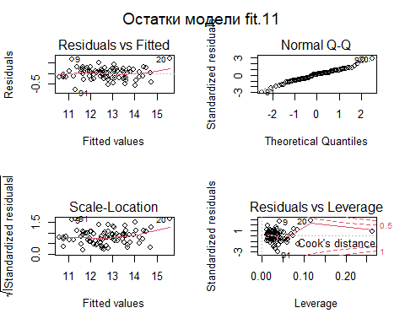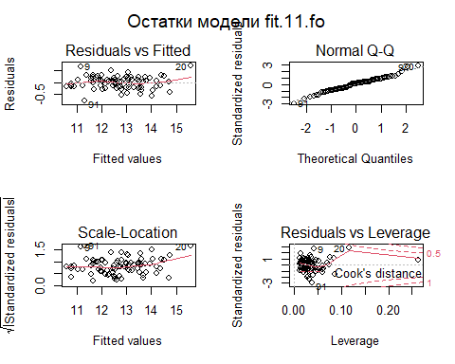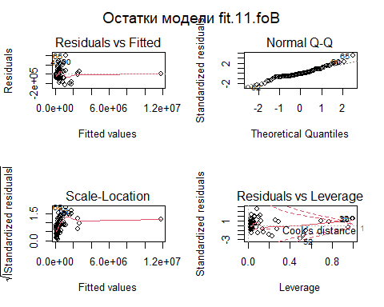

## null device   
## 1

По графику Кука мы вычислили выбросы, оказалось это регионы с номерами 20 и 32

## Region FO  
## 20 г. Москва ЦФО  
## 32 г. Санкт-Петербург СЗФО

## .cooksd f.median cut.1 cut.4.n  
## 1 77.73 0.7 1 0.05  
## 2 34.21 0.7 1 0.05

## Проверка равенства среднего остатков нулю

##   
## One Sample t-test  
##   
## data: models.list[[i]]$residuals  
## t = 1.0781e-16, df = 80, p-value = 1  
## alternative hypothesis: true mean is not equal to 0  
## 95 percent confidence interval:  
## -24617.95 24617.95  
## sample estimates:  
## mean of x   
## 1.333715e-12

## Проверка постоянства среднего остатков

##   
## Welch Two Sample t-test  
##   
## data: res.s1 and res.s2  
## t = 0.56056, df = 78.811, p-value = 0.5767  
## alternative hypothesis: true difference in means is not equal to 0  
## 95 percent confidence interval:  
## -0.08503242 0.15169900  
## sample estimates:  
## mean of x mean of y   
## 0.01527147 -0.01806182

## Обнаружение гетероскедастичности

Сформулируем гипотезы H0 и H1 для всех следующих тестов

H0: $σ_{i}^{2}=σ^{2}для∀i$ (гомоскедастичность),

H1: $∃i,j:σ^{2}(i)≠σ^{2}$ (гетероскедастичность)

# Тест Бройша-Пагана

##   
## studentized Breusch-Pagan test  
##   
## data: models.list[[i]]  
## BP = 19.851, df = 9, p-value = 0.01886

## tibble [81 x 12] (S3: tbl_df/tbl/data.frame)  
## $ .rownames : chr [1:81] "3" "4" "5" "6" ...  
## $ FO : Factor w/ 8 levels "ДФО","ПФО","СЗФО",..: 7 7 7 7 7 7 7 7 7 7 ...  
## $ GRP.2013 : num [1:81] 569006 219503 306641 611720 158229 ...  
## $ IFA.2012 : int [1:81] 136820 46551 61013 182334 28762 95970 21169 66639 93327 516872 ...  
## $ ERF.2012 : num [1:81] 27566 9966 7216 15950 5222 ...  
## $ UPC.2012 : num [1:81] 97.5 89.2 95.1 95.2 94.3 94.7 91.4 89.8 96.8 96.7 ...  
## $ IRDC.2012 : num [1:81] 1262 299 3487 6422 601 ...  
## $ .fitted : num [1:81] 641129 279395 281429 489731 191277 ...  
## $ .std.resid: num [1:81] -0.718 -0.517 0.216 1.201 -0.283 ...  
## $ .hat : num [1:81] 0.2771 0.0386 0.027 0.2611 0.0225 ...  
## $ .sigma : num [1:81] 118588 118797 118982 117806 118954 ...  
## $ .cooksd : num [1:81] 0.019744 0.001073 0.00013 0.050939 0.000184 ...  
## - attr(*, "na.action")= 'omit' Named int [1:2] 22 61  
## ..- attr(*, "names")= chr [1:2] "25" "68"

# тест Уайта

##   
## studentized Breusch-Pagan test  
##   
## data: models.list[[i]]  
## BP = 2.8279, df = 2, p-value = 0.2432

# тест Голдфельда-Квандта

##   
## Goldfeld-Quandt test  
##   
## data: models.list[[3]]  
## GQ = 2.2336, df1 = 23, df2 = 22, p-value = 0.03203  
## alternative hypothesis: variance increases from segment 1 to 2

# Тест Глейзера

## Model for beta = -1 neznachima

## Model for beta = -0.95 neznachima

## Model for beta = -0.9 neznachima

## Model for beta = -0.85 neznachima

## Model for beta = -0.8 neznachima

## Model for beta = -0.75 neznachima

## Model for beta = -0.7 neznachima

## Model for beta = -0.65 neznachima

## Model for beta = -0.6 neznachima

## Model for beta = -0.55 neznachima

## Model for beta = -0.5 neznachima

## Model for beta = -0.45 neznachima

## Model for beta = -0.4 neznachima

## Model for beta = -0.35 neznachima

## Model for beta = -0.3 neznachima

## Model for beta = -0.25 neznachima

## Model for beta = -0.2 neznachima

## Model for beta = -0.15 neznachima

## Model for beta = -0.1 neznachima

## Model for beta = -0.05 neznachima

## Model for beta = 0.05 neznachima

## Model for beta = 0.1 neznachima

## Model for beta = 0.15 neznachima

## Model for beta = 0.2 neznachima

## Model for beta = 0.25 neznachima

## Model for beta = 0.3 neznachima

## Model for beta = 0.35 neznachima

## Model for beta = 0.4 neznachima

## Model for beta = 0.45 neznachima

## Model for beta = 0.5 neznachima

## Model for beta = 0.55 neznachima

## Model for beta = 0.6 neznachima

## Model for beta = 0.65 neznachima

## Model for beta = 0.7 neznachima

## Model for beta = 0.75 neznachima

## Model for beta = 0.8 neznachima

## Model for beta = 0.85 neznachima

## Model for beta = 0.9 neznachima

## Model for beta = 0.95 neznachima

## Model for beta = 1 neznachima

## Model for beta = 1.05 neznachima

## Model for beta = 1.1 neznachima

## Model for beta = 1.15 neznachima

## Model for beta = 1.2 neznachima

## Model for beta = 1.25 neznachima

## Model for beta = 1.3 neznachima

## Model for beta = 1.35 neznachima

## Model for beta = 1.4 neznachima

## Model for beta = 1.45 neznachima

## Model for beta = 1.5 neznachima

По итогу анализа тестов на гетероскедантичность, можно сделать вывод о том, что гетероскедантичность отсутствует

## Обнаружение автокорреляции

Выдвиигаем две гипотезы: H0 о том, что автокорреляция есть и альтернативную гипотезу H1 о том, что автокорреляции нет. Проверяем только гипотезу первого порядка

Если $DW<d_{L}$, то гипотеза о независимости случайных отклонений отвергается (следовательно, присутствует положительная автокорреляция);

Если $DW>d_{L}$, то гипотеза не отвергается;

Если $d_{L}<DW<d_{U}$, то нет достаточных оснований для принятия решений.

# Критерий Дарбина-Уотсона

##   
## Durbin-Watson test  
##   
## data: models.list[[i]]  
## DW = 2.0325, p-value = 0.9276  
## alternative hypothesis: true autocorrelation is not 0

##   
## Pearson's product-moment correlation  
##   
## data: models.list[[i]]$residuals[1:(n - 1)] and models.list[[i]]$residuals[2:n]  
## t = -0.18849, df = 78, p-value = 0.851  
## alternative hypothesis: true correlation is not equal to 0  
## 95 percent confidence interval:  
## -0.2399295 0.1993138  
## sample estimates:  
## cor   
## -0.02133747

наблюдается отсутствие корреляции

## Переоценка параметров модели с учётом ошибок

## [1] FALSE

##   
## t test of coefficients:  
##   
## Estimate Std. Error t value Pr(>|t|)   
## (Intercept) 78240.44452 19918.02966 3.9281 0.0001963 ***  
## IFA.2012 1.95748 0.12966 15.0972 < 2.2e-16 ***  
## FOПФО.IFA.2012 1.66021 0.20664 8.0342 1.445e-11 ***  
## FOЦФО.IFA.2012 -2.21501 0.43887 -5.0471 3.326e-06 ***  
## FOУФО.ERF.2012 15.79972 1.59085 9.9316 4.571e-15 ***  
## FOЦФО.ERF.2012 20.79431 1.51791 13.6993 < 2.2e-16 ***  
## FOСЗФО.IRDC.2012 20.13794 1.47778 13.6272 < 2.2e-16 ***  
## FOСФО.IRDC.2012 31.83895 5.84083 5.4511 6.863e-07 ***  
## FOЦФО.IRDC.2012 19.74337 2.96609 6.6564 4.979e-09 ***  
## FOЮФО.IRDC.2012 41.22784 12.10239 3.4066 0.0010865 **   
## ---  
## Signif. codes: 0 '***' 0.001 '**' 0.01 '*' 0.05 '.' 0.1 ' ' 1

##   
## t test of coefficients:  
##   
## Estimate Std. Error t value Pr(>|t|)   
## (Intercept) 78240.44452 16031.68317 4.8804 6.289e-06 ***  
## IFA.2012 1.95748 0.17447 11.2193 < 2.2e-16 ***  
## FOПФО.IFA.2012 1.66021 0.33819 4.9091 5.639e-06 ***  
## FOЦФО.IFA.2012 -2.21501 0.33943 -6.5258 8.592e-09 ***  
## FOУФО.ERF.2012 15.79972 2.24460 7.0390 9.960e-10 ***  
## FOЦФО.ERF.2012 20.79431 0.43834 47.4390 < 2.2e-16 ***  
## FOСЗФО.IRDC.2012 20.13794 0.68053 29.5915 < 2.2e-16 ***  
## FOСФО.IRDC.2012 31.83895 5.78098 5.5075 5.486e-07 ***  
## FOЦФО.IRDC.2012 19.74337 2.08426 9.4726 3.162e-14 ***  
## FOЮФО.IRDC.2012 41.22784 9.79119 4.2107 7.351e-05 ***  
## ---  
## Signif. codes: 0 '***' 0.001 '**' 0.01 '*' 0.05 '.' 0.1 ' ' 1

## Обнаружение мультиколлинеарности

Проверяем значение *VIF-coef*

VIF близко к 1 - нет проблемы мультиколлинеарности

Больше 1 - оценка коэффициента при этой независимой переменной неустойчива

## IFA.2012 IRDC.2012   
## 2.09 2.09